**Češi za rok odevzdali 734 tun úsporných zářivek, zachránili tím dvě slapské přehrady**

* K bezpečné recyklaci loni Češi odevzdali zářivky obsahující více než **25 kilogramů toxické rtuti**. Ta by teoreticky mohla ve volné přírodě znečistit vodu v objemu **dvou slapských přehrad**.
* Lidé jsou ochotni s vysloužilou zářivkou ujít do sběrného místa maximálně **1382 metrů**.
* **Polovina vyřazených úsporek** stále končí na skládkách komunálního odpadu, kde ohrožují životní prostředí toxickou rtutí. Přitom v Česku je k dispozici více než **4200 sběrných míst**.

**PRAHA, 14. března 2016** – Tuzemské domácnosti a firmy v loňském roce sebraly a předaly k recyklaci **734 tun** světelných zdrojů. „To představuje téměř **pět milionů** kompaktních a lineárních zářivek, výbojek a LED světelných zdrojů,“ bilancuje působení kolektivního systému Zuzana Adamcová, zástupkyně společnosti EKOLAMP. Vyplývá to z výsledků loňského hospodaření společnosti **EKOLAMP**, která zajišťuje zpětný odběr a zpracování osvětlovacích zařízení. Čechům se daří **dosahovat nadstandardní míry recyklace** „úsporek“: „Již nyní plníme limity Evropské unie pro sběr světelných zdrojů, které Česká republika teprve chystá zavést,“ dodává Zuzana Adamcová.

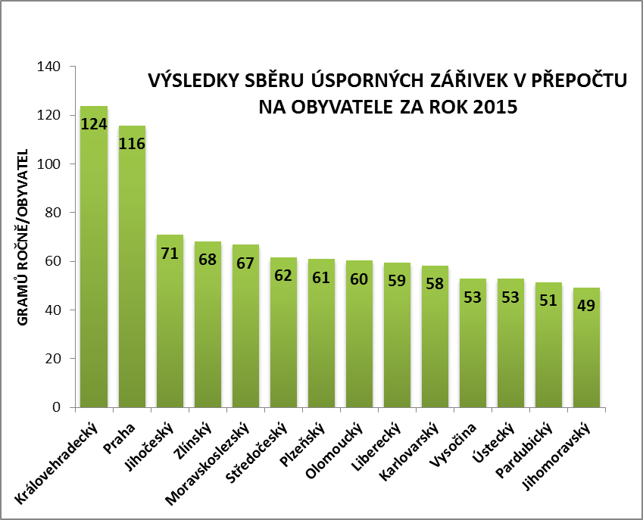

V 734 tunách světelných zdrojů může být obsaženo více než **25 kilogramů toxické rtuti**, která je uvnitř světelného zdroje neškodná a pro svícení nutná. Právě rtuť je však třeba ekologicky zpracovat. „Tak velké množství rtuti by teoreticky mohlo ve volné přírodě **znečistit vodu v objemu** téměř **dvou slapských přehrad či 79 Máchových jezer**,“ dodává Zuzana Adamcová.

**Lídrem ve sběru jsou Královéhradecký kraj a Praha**

Nejvíce úsporek se sebralo v Praze, Moravskoslezském a Středočeském kraji. Nicméně, v přepočtu sesbíraných světelných zdrojů na jednoho obyvatele je ve sběru **lídrem Královéhradecký kraj a Praha**, kde lidé odevzdali **dvojnásobek úsporek** než na jihu Moravy, Pardubicku, Ústecku či Vysočině.

V českých domácnostech denně svítí **64 milionů světelných zdrojů**: převažují klasické **wolframové žárovky** (42 %), ale jejich počet meziročně klesá ve prospěch úspornějších typů osvětlení: **kompaktních zářivek** (28 %) a **LED světelných zdrojů** (10 %). Na jednu domácnost připadá **průměrně patnáct světelných zdrojů, přičemž** za rok lidé **nakoupí zhruba čtyři kusy** a **vyřadí** alespoň **tři**. Vyplývá to z průzkumu společnosti EKOLAMP, který proběhl mezi 1219 respondenty.

**Češi třídí, ale nesmí to být daleko: ujdou maximálně 1382 metrů**

O umístění sběrného místa **mají povědomí dvě třetiny** Čechů. Sběrné místo by ideálně chtěli do **1382 metrů od domova**. V praxi však úsporky recykluje zhruba jen 50 procent obyvatel. „Pokud je sběrné místo vzdálenější, obvykle zářivky skončí v popelnici. Naskládky komunálního odpadu se tak **neekologicky vyhodí polovina zářivek**, které pak ohrožují životní prostředí toxickou rtutí,“ dodává Zuzana Adamcová.

V Česku je nyní k dispozici přes **4200 sběrných míst**. Vyřazené úsporné zářivky lze vrátit v **obchodech s elektronikou, ve sběrných dvorech obcí** či do **malých sběrných nádob**, které se nacházejí v obchodních centrech, na úřadech nebo v řadě firem. Nejbližší sběrné místo je možné dohledat na [www.ekolamp.cz](http://www.ekolamp.cz).

-------------------------------------------------------------------------------------------------------------------------------------------------------

**Více informací poskytne:**

**Jan Hlaváč**, mediální zástupce společnosti EKOLAMP

tel.: 777 076 760, [jan.hlavac@mediakom.cz](mailto:jan.hlavac@mediakom.cz)

**Ing. Zuzana Adamcová**, PR & Marketing Manager společnosti EKOLAMP

tel.: 731 549 820, [adamcova@ekolamp.cz](mailto:chmela@ekolamp.cz)

-------------------------------------------------------------------------------------------------------------------------------------------------------

***O společnosti EKOLAMP s.r.o.***

*Společnost EKOLAMP je neziskovou organizací, která byla v roce 2005 založena tuzemskými pobočkami společností Philips, OSRAM, GE Industrial a NARVA B.E.L./ČR. EKOLAMP vytváří síť sběrných míst a zajišťuje sběr a svoz použitých osvětlovacích zařízení, jejich zpracování včetně následného materiálového využití a odstranění zbytkových odpadů.*

*Více informací na www.ekolamp.cz*

**PŘÍLOHA:**

